Муниципальное автономно дошкольное образовательное учреждение
«Детский сад № 110 «Ласточка» города Белово

ПАСПОРТ МИНИ-МУЗЕЯ
«Сувениры»

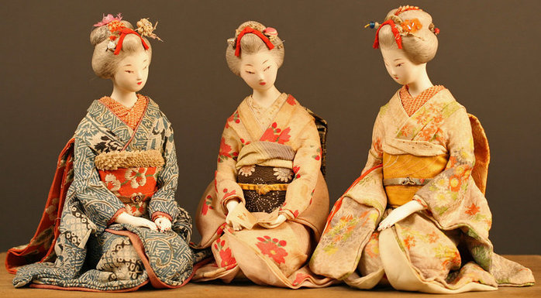

Авторы
Черникова О.В.-воспитатель
Халявина О.В.-воспитатель

Содержание

Сведения об авторском коллективе………………...3
Паспортные данные мини-музея…………..………..4
Аспекты музейной деятельности…...……………….5
План работы по созданию мини-музея………………6
Тематический план занятий в мини-музее.……….....9
Перспектива развития мини-музея……….…..……..10

СВЕДЕНИЯ ОБ АВТОРСКОМ КОЛЛЕКТИВЕ
Муниципальное автономное дошкольное образовательное учреждение детский сад 110 «Ласточка»
Г. Белово
Черникова Олеся Владимировна
Образование :среднее специальное
Должность: воспитатель
Халявина Ольга Викторовна
Образование: среднее специальное
Должность: воспитатель
Пед. стаж: 7 лет
Категория: II
ПАСПОРТНЫЕ ДАННЫЕ
Наименование мини-музея: мини-музей «Декоративно - прикладное искусство»

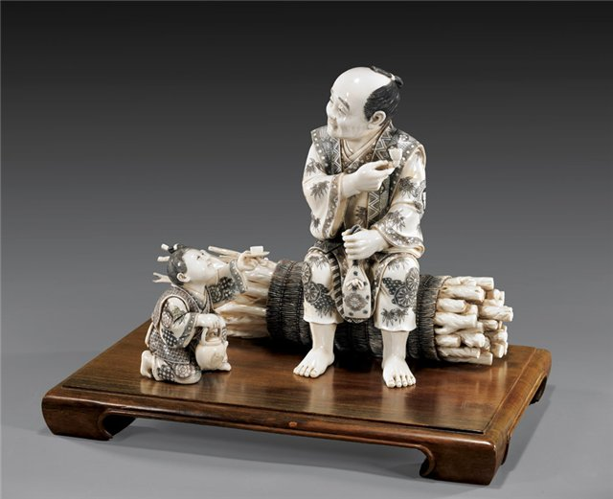
Профиль музея: познавательный.
Цели:
1 .Формировать гражданско - патриотические чувства у детей.
2. Создать целостную картину мира на основе знакомства с экспозициями музея.
3. Расширять кругозор; воспитывать познавательные интересы и способности.
4. Помочь детям овладевать навыками поисковой, исследовательской деятельности.
В основу решения этих задач положены следующие принципы:
• принцип учета возрастных особенностей дошкольников;
• принцип опоры на интересы ребенка;
• принцип осуществления взаимодействия воспитателя с детьми при руководящей роли взрослого;
• принцип наглядности;
• принцип последовательности;
• принцип сотрудничества и взаимоуважения.

АСПЕКТЫ МУЗЕЙНОЙ ДЕЯТЕЛЬНОСТИ

Мини-музей предназначен для формирования первичных представлений о музеях, для познавательного развития детей, развития художественных, изобразительных навыков.
Формы деятельности:
- поисковая;
- научная;
- экспозиционная;
- познавательная.
Оформление мини-музея: музейные экспонаты собраны в соответствии с возрастом детей. Коллекции мини-музея располагаются в специально отведенном месте, где на полках располагаются доступные для детей экспонаты. Также представлены: детская литература, подборки картинок о декоративно-прикладном искусстве, подборка дидактических игр на тему «декоративно-прикладное искусство» такие как: «Кому что нужно?», «Найди чем отличаются», «Узнай по части»; а также консультация для родителей «Художественно-эстетическое воспитание в семье» .

ПЛАН РАБОТЫ ПО СОЗДАНИЮ МИНИ-МУЗЕЯ
«Дикоративно-прикладное искусство»
Подготовительный этап

№ | Содержание работы |  | Сроки исполнения | Ответственный
1. | проведение консультации с родителями: «Мини музей в детском саду»; |  | Сентябрь | Черникова О.В., Халявина О.В.
 | проведение бесед о создании музея в группе с родителями |  | Сентябрь | Черникова О.В., Халявина О.В.
 |  |  |  | .
3 | Информационный блок  (наглядная информация)  Оформление информации о проведении проекта:  на стендах в группе. |  | В течение года | Черникова О.В., Халявина О.В
4 | Создание картотеки музеев |  | октябрь | Черникова О.В., Халявина О.В
5. | совместные экскурсии родителей и детей в музеи; |  | Январь | Мартиросян Р.В.
 | рассматривание фотоматериалов, презентаций с детьми; |  | ноябрь | Черникова О.В., Халявина О.В
6. | Определение темы; название мини-музея; разрабатывание его модели; выбор места для размещения; |  | сентябрь | Черникова О.В., Халявина О.В
Практический этап (или этап реализации проекта)
№ | Содержание работы |  | Сроки исполнения | Ответственный
1. | создание мини-музея в группе; |  | Октябрь -декабрь | Черникова О.В., Халявина О.В
2. | сбор экспонатов для музея; |  | Октябрь - декабрь | Черникова О.В., Халявина О.В
3. | разработка экскурсий. |  | Октябрь- декабрь | Черникова О.В., Халявина О.В
4. | Пополнение музея экспонатами |  | В течение года | Родители, дети
Внедренческий этап
№ | Содержание работы | Сроки исполнения |  | Ответственный
1. | открытие мини-музея в группах; | декабрь |  | Истомина В.Г., Мартиросян Р.В
2. | экскурсия в мини-музеи по группам; | В течение года |  | Черникова О.В., Халявина О.В
3. | приглашение гостей, родителей; | В течение года |  | Черникова О.В., Халявина О.В
4. | разработка различных видов экскурсий для музея; | В течение года |  | Черникова О.В., Халявина О.В
5. | проведение образовательной деятельности в мини-музее. | В течение года |  | Черникова О.В., Халявина О.В
6. | оформление мини – музея:  альбома;  презентации;  паспорта;  картотеки экспонатов | Апрель - май |  | Черникова О.В., Халявина О.В

Разделы мини-музея, особенности использования
Экспонаты данных коллекций находятся в свободном доступе у детей и используются ими для сюжетно-ролевых игр, для театральной деятельности. Игрушки могут быть использованы в процессе непосредственно образовательной деятельности, конкретно в образовательных областях «Познание», «Коммуникация», «Художественное творчество»
«Сами своими руками»
Некоторые сувениры, такие как: «цветы в вазе», «лесовичок», «дерево счастья» выполнены, воспитателями. Экспонаты могут быть применены в процессе организации непосредственно образовательной деятельности в образовательных областях «Социализация», «Познание», «Художественное творчество», «Чтение художественной литературы».
«Библиотека»
Здесь собраны загадки, стихи и произведения о декоративно-прикладном искусстве, которые могут быть использованы как в непосредственно образовательной деятельности, так и в самостоятельной игровой деятельности детей.
«Игротека»
Игры и атрибуты для игр расположены на нижней полке. Дети могут использовать их самостоятельно в процессе самостоятельной игровой деятельности или вместе с педагогом в процессе непосредственно образовательной деятельности.
ТЕМАТИЧЕСКИЙ ПЛАН ЗАНЯТИЙ В МИНИ-МУЗЕЕ
№ | Тема цикла занятий | Образовательная область | Цель занятия | месяц
1. | Лошадка | Познание, коммуникация | Формировать представления о домашних животных. | сентябрь
2. | Создание аппликации «тарелочка» | Художественное творчество | Развивать навыки аккуратности в работе. | сентябрь
3. | Тарелочка и ее значение | Познание  коммуникация | Продолжать давать представления о посуде иее значение , активизировать речь в играх. | октябрь
4. | Создание из конструктора поделки «шкатулка» | конструирование Познание, | Развивать творческое начало, учить применять различные игровые материалы в игре. | октябрь
5. | Рассматривание сюжетных картинок с изображением сувениров | Познание, коммуникация, использование стихов, загадок на данную тему | Формировать логическое мышление с помощью загадок, дать представление о понятии «сувениры». | ноябрь
6. | Коллективная работа-аппликация «медведь» | Художественное творчество | Продолжать совершенствовать умение работать в сотворчестве с педагогом, развивать навыки аккуратности в работе | декабрь
7. | Лепка «медведь» | Художественное творчество | Развивать мелкую моторику рук. | январь
8. | Рисование «тарелочка» | Художественное творчество | Закрепление навыков работы изотворчества | февраль
9. | Итоговая выставка |  | Проведение мониторинга. Составление плана на новый учебный год | февраль

ПЕРСПЕКТИВА РАЗВИТИЯ МИНИ-МУЗЕЯ
– Подбор детской литературы, детских мультфильмов и наглядного материала ( сюжетной картинки).
– Проведение экскурсий для других групп детского сада
На базе мини-музея или с использованием его коллекций можно проводить занятия по разным видам деятельности.

